Технологическая карта логопедического занятия 7 класс,
Программа обучения: АООП ООО в соответствии с ФГОС для обучающихся с ОВЗ (ИН)
Подготовила: Исаева Ольга Юрьевна, учитель -логопед, МОУ «С(К)ОШИ №4» г. Магнитогорска

Тема: Родственные слова.
Место урока в системе уроков: «Состав слова» (7) (34)

Тип урока: урок систематизации знаний

Цель: создать условия для формирования умения и навыка определения состава слова и образования родственных слов.
Задачи:
Образовательная: формировать у учащихся представления об однокоренных словах, учить применять полученные знания на практике.
коррекционно-развивающая: развивать связную устную речь, слуховое восприятие, мыслительную деятельность.
воспитательная: воспитывать интерес к учёбе и предмету, самостоятельность, умение работать в парах, поддерживать и сохранять своё здоровье.

Планируемые результаты:
Предметные:
-сформировать умение определять корень слова, подбирать однокоренные слова;
-расширить словарный запас учащихся.
Личностные:
-Уметь проводить самооценку на основе критерия успешности учебной деятельности;
Метапредметные:
-формировать умение извлекать информацию из текста, таблицы сопоставлять ее с жизненным опытом на основе формирования умения учиться.
- развитие умения вступать и поддерживать коммуникацию в учебной ситуации; слушать и понимать речь других; уметь оформлять свои мысли в устной и письменной форме; ставить вопросы; умение строить продуктивное сотрудничество со сверстниками и взрослыми;
Методы и приемы: проблемные, объяснительно - иллюстративные, метод самостоятельной работы, дидактическая игра; задания на сравнение и обобщение.
Использование технологии (в т.ч. ИКТ): здоровьесберегающая технология, информационно-коммуникативная, игровая технология.
Оборудование: карточки со словами, мультимедиа, итерактивные игры «Подбери пары родственных слов», «Слова-родственники».
Электронные ресурсы:
Мерсибо https://mersibo.ru
Песня «Я ты он, она, вместе дружная семья!» https://youtu.be/DEUrq4PepVM
Подбери пары родственных слов https://learningapps.org/view7009848
Используемая литература:
Якубовская Э. В., Галунчикова Н. Г., Коршунова Я. В. Русский язык. Методические рекомендации. 5–9 классы : учеб. пособие для общеобразоват. организаций, реализующих адапт. основные общеобразоват. программы / Э. В. Якубовская. – М. : Просвещение, 2020. – 183 с. : ил.
Русский язык. Рабочая тетрадь 1. Состав слова. Пособие для учащихся 5-9 кл.

Ход логопедического занятия
№ п/п | Этапы занятия | Деятельность учителя | Деятельность учащихся | УУД  (БУД)
1. | Организационный момент. | Проверка готовности детей к занятию; эмоциональный настрой на занятие  Здравствуйте!  Рада всех вас видеть на логопедическом занятии. Покажите друг другу, как вы рады нашей встречи. Улыбнитесь друг другу и мне.  Мы пришли сюда учиться,  Не лениться, а трудиться.  Работаем старательно,  Слушаем внимательно.  - Что означают слова учиться, трудиться, не лениться? | Приветствие друг друга улыбкой  Ответы детей | Личностные:  ориентация в социальных ролях.  Коммуникативные УУД-умение слушать и вступать в диалог.
2. | Актуализация знаний | Вслушайтесь внимательно каждую строчку и выделите слова, которые похожи друг на друга по звучанию. | Дети называют слова похожие по звучанию  Ответы детей | Познавательные УУД умение адекватно, осознанно и произвольно строить речевое высказывание в устной речи, передавая содержание текста  Личностные результаты – готовность и способность обучающихся к саморазвитию, сформированность мотивации к учению и познанию
Чтение стихотворения
Если скажут слово Родина,
Сразу в памяти встает
Старый дом, родная улица,
Толстый тополь у ворот.
Вся родня моя любимая,
Родственники здесь и там!
Родина бывает разная,
Но у всех она одна!

Какие слова вы выделили?
(учитель на доске записывает слова
Родина, родная, родня, родственники
Что в них общего?
Что объединяет эти слова?
Ответим на вопросы:
Как вы понимаете смысл каждого слова?
3. | Постановка учебной задач | Эти слова имеют общую главную часть слова – корень «род» и общее лексическое значение.  Родственниками могут быть не только люди, но и …  Тема урока «Родственные слова».  Выделим корень в словах, вспомним состав слова и будем учиться образовывать группы родственных слов. | Определение темы урока. | Познавательные УУД - постановки и решения проблем,  Личностные УУД – смыслообразование  Регулятивные УУД - прогнозирование – предвосхищение результата и уровня усвоения, его временных характеристик;
4. | Физминутка | А сейчас давайте вспомним самых близких людей – нашу родню, родственников, семью и выполним пальчиковую гимнастику «Здравствуй Родина моя».  Я, ты, он, она  Вместе целая страна  Вместе дружная семья  В слове МЫ –  Сто тысяч – Я  Вот какая должна быть семья «Замочек» - крепкая дружба.  Пальчики размяли, а теперь:  Откройте свои тетради и запишите число и тему урока. | Выполнение движений  по образцу.  Запись в тетради | Регулятивные УУД - контроль в форме сличения способа действия и его результата с заданным эталоном с целью обнаружения отклонений и отличий от эталона;
5. | Подготовка к основному этапу занятия | Мы будем говорить сегодня о словах, которые имеют общую часть, называемую корнем, и эти слова близки по значению.  -Если люди происходят из одного рода, семьи, часто они бывают похожи между собой. Их называют родственниками, а слова называют родственными.  - Что такое «родственные слова»? (Слова, имеющие общий корень и похожие по смыслу.)  Учитель выводит на экран игру «Слова-родственники» | Дети устно подбирают пары родственных слов, выделяя корень в слове. | Коммуникативные : планирование учебного сотрудничества с учителем и сверстниками; познавательные: логические – анализ объектов с целью выделения признаков
6. | Формирование новых представлений и понятий | «Образуй новое слово»  По образцу образуйте однокоренные слова, отвечающие на вопросы и заполните таблицу (Приложение №1)  Что? Какой?  двор дворовый  зуб  зима  холод  дерево  Что? Что делать?  гудок гудит  шум  свист  мороз  Родственные (однокоренные) слова могут быть разными частями речи.  Из слов какой части речи мы образовывали родственные слова?  А слова, какой части речи получились?  (прилагательные и глаголы)  Сейчас мы учились образовывать от существительных родственные слова прилагательные и глаголы.  Составьте предложение с одним из слов. | Работа с карточками  Составляют слова по образцу  Дети устно составляют предложения | Познавательные УУД - читать и слушать, извлекая нужную информацию, а также самостоятельно находить её в материалах учебников, рабочих тетрадей, другой дополнительной литературе; осуществлять для решения  Личностные УУД – смыслообразование  Регулятивные УУД - целеполагание как постановка учебной задачи на основе соотнесения того, что уже известно и усвоено учащимся, и того, что еще неизвестно  Коммуникативные УУД - умение слышать, слушать и понимать инструкции
7. | Закрепление | - Кто такой, мы Вам не скажем, а что делает – покажем.  Предлагает детям произнести скороговорку: хором, в парах и индивидуально (громко, тихо, быстро- медленно)  Варвара варенье варила, да не выварила.  Какие родственные слова вы заметили в скороговорке.  Что общего в данных словах? | Дети вслух проговаривают скороговорку хором, в парах, индивидуально  Называют родственные слова и выделяют корень | Коммуникативные УУД - умение слышать, слушать и понимать партнёра, планировать и согласованно выполнять совместную деятельность, распределять роли, взаимно контролировать действия друг друга, уметь договариваться
8. | Домашнее задание | Для закрепления изученного материала, я предлагаю вам с помощью мобильного телефона выполнить домашнее задание.  Учитель объясняет выполнение домашнего задания.  Перейдите по Q-коду или по ссылке с помощью компьютера или мобильного телефона.  Учитель проверяет доступ к заданию  https://learningapps.org/7009848  Выполните задание (интерактивная игра «Подбери пару родственных слов»)  Если данный вариант не доступен выполнения задания, представлен печатный вариант. (приложение №1) | Дети переходят по ссылке или считывают код.  Дети с помощью мобильных телефонов показывают доступ к игре.  Получают печатный вариант игры в виде таблицы | Коммуникативные УУД - умение слышать, слушать и понимать инструкции Познавательные УУД - выполнять учебно-познавательные действия в умственной форме
9. | Подведение итогов, рефлексия | Ребята с какими словами мы сегодня познакомились?  Какие слова называются родственными?  Какие виды работы вы выполняли?  Чему научились?  Что на уроке понравилось? | Ответы детей. Рефлексия | Познавательные УУД - делать обобщения, выводы;  Личностные УУД – оценивание усваиваемого содержания

Приложение №1
Игра «Образуй новое слово»
По образцу образуйте однокоренные слова, отвечающие на вопросы. Заполните таблицу.
Что? | Какой?
двор | дворовый
зуб
зима
холод
дерево
Что? | Что делать?
гудок | гудит
шум
свист
мороз
бег

Приложение №2
Найдите пару родственных слов.
Соедини стрелкой.
Выдели корень в словах.
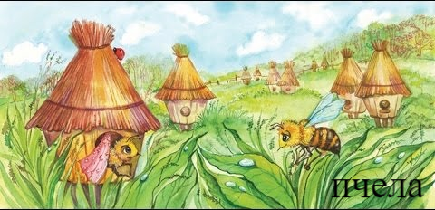 |  | 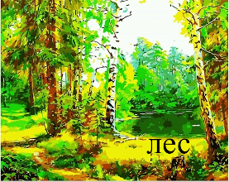 | 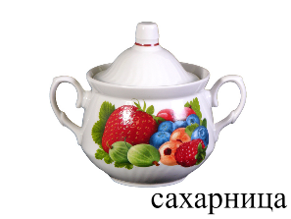
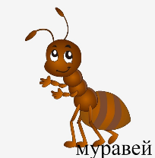 |  | 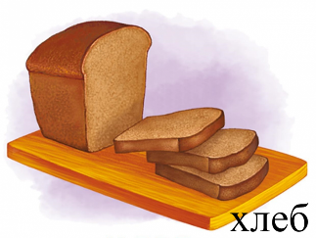 | 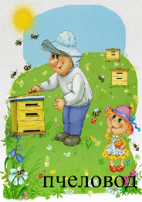
фокус |  |  | 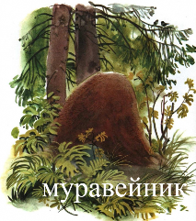
 | 